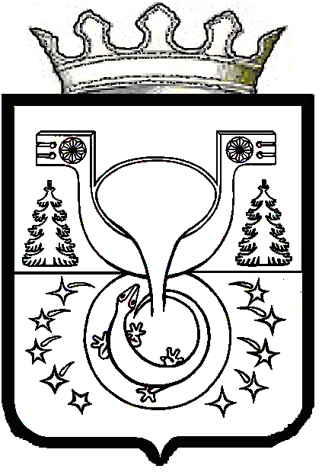

АДМИНИСТРАЦИЯ
МУНИЦИПАЛЬНОГО ОБРАЗОВАНИЯ
ОМУТНИНСКИЙ МУНИЦИПАЛЬНЫЙ РАЙОН
КИРОВСКОЙ ОБЛАСТИ

ПОСТАНОВЛЕНИЕ

09.02.2023 № 91
г. Омутнинск

Об утверждении плана мероприятий по проведению Года педагога и наставника в 2023 году

В соответствии с постановлением Правительства Кировской области от 26.01.2023 №23-П «Об утверждении региональной программы, посвященной Году педагога и наставника, на 2023-2025 годы» администрация муниципального образования Омутнинский муниципальный район Кировской области ПОСТАНОВЛЯЕТ:
- Утвердить план мероприятий по проведению Года педагога и наставника в 2023 году согласно приложению.
- Разместить настоящее постановление на официальном Интернет-сайте муниципального образования Омутнинский муниципальный район Кировской области.
- Контроль за исполнением постановления возложить на заместителя главы администрации Омутнинского района по социальным вопросам Суровцеву Е.В.

Глава
Омутнинского района А.В. Малков

